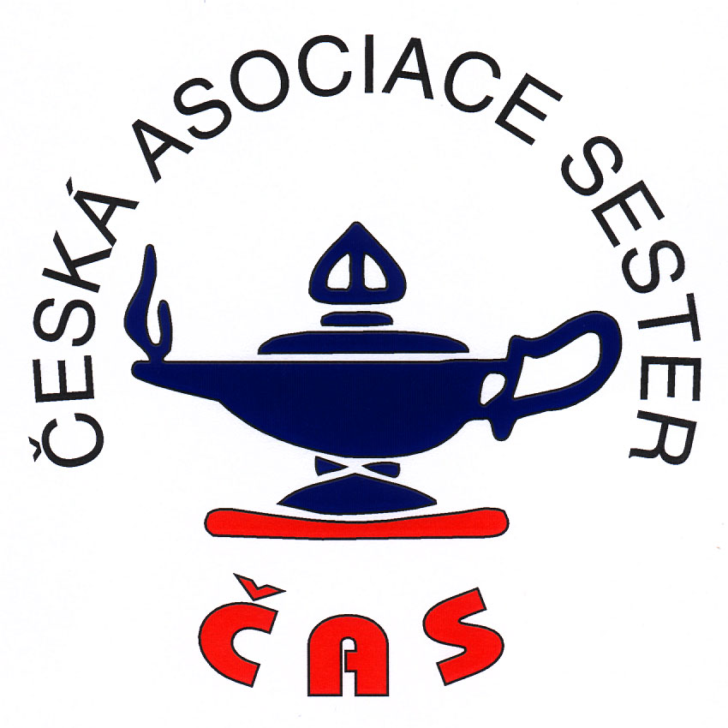


Česká asociace sester - region Karlovy Vary ve spolupráci
s Léčebnou dlouhodobě nemocných Amica centrum s.r.o. v Chebu

Pořádá
odborný seminář pro zaměstnance

Polohování pacienta

Datum 28.1. 2015 od 14 hod – do 16,30 hod

Místo konání : LDN Amica centrum s.r.o v Chebu – společenská místnost.

Program:

- Úvod.
- Definice
- Cíle polohování -svalové kontraktury, dekubity, pneumonie, poruchy oběhové funkce
- Základní druhy poloh
- Polohování u pacientů po CMP
- Prevence bolesti zad u zaměstnanců
- Praktická výuka
8. Ukončení, rozdávání certifikátů.

Přednáší: Fyzioterapeut Lada Smolíčková

Odborný seminář pro NLZP je zařazen do kreditního systému kontinuálního vzdělávání dle zákona 96/2004 sb.vyhl. 321/2008 je ohodnoceno 1 kreditním bodem pro pasivní účast, aktivní účast 4 kreditními body.

